DEPARTAMENTO DE ATENCIÓN Y ORIENTACIÓN PARA PERSONAS CON DISCAPACIDAD
A efecto de informar a la ciudadanía sobre los procesos de atención del Departamento de Atención y Orientación para Personas con Discapacidad del Instituto Administrador de los Beneficios de Veteranos y Excombatientes, detallo los procesos y/o actividades atendidas en el mes de octubre 2023.

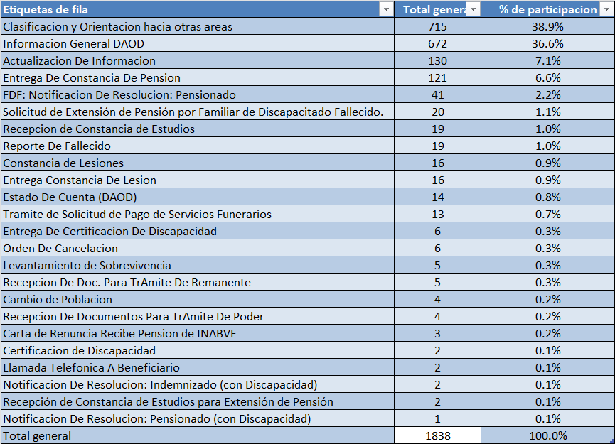

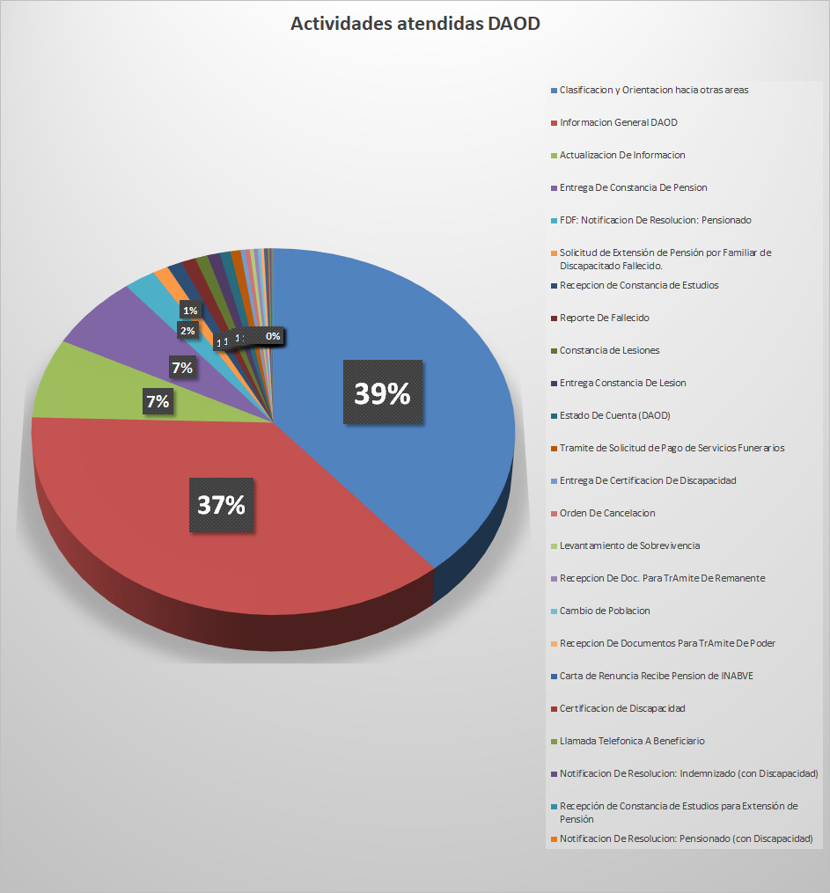
*DAOD: Departamento de Atención y Orientación para Personas con Discapacidad
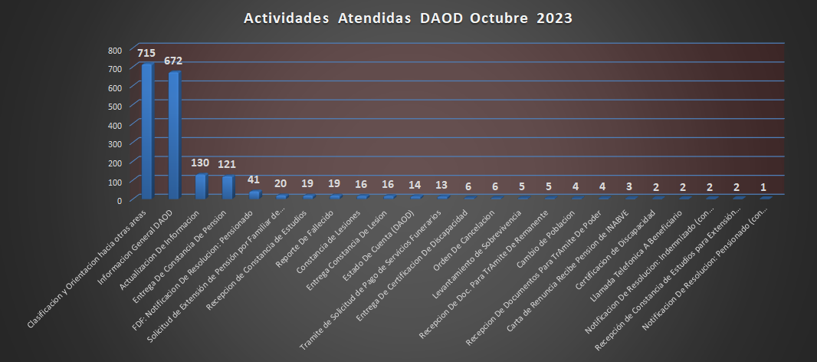

*DAOD: Departamento de Atención y Orientación para Personas con Discapacidad

**La clasificación y orientación hacia otras áreas, es la etapa inicial de todas las solicitudes, para su redireccionamiento hacia los diferentes servicios y/o beneficios que ofrece el INABVE para personas con discapacidad como son: Seguimiento y Control en Salud para personas con discapacidad, Laboratorio de Ortesis y Prótesis, Beneficios Económicos, Créditos, atención de Fisioterapia, Psicológicas, entre otras.

Atentamente.

Departamento de Atención y Orientación para Personas con Discapacidad
INABVE

